Termékmustra eredmények: fókuszban a gyümölcsszörpök
Újabb népszerű termékcsoport vett részt a Nébih Termékmustrán: ezúttal a gyümölcsszörpök kerültek górcső alá. A vizsgálatfolyamat eredményeként 24 termék gyártója, forgalmazója nyerte el a KMÉ-védjegy arany fokozatára való pályázás lehetőségét.
A Termékmustra a Nemzeti Élelmiszerlánc-biztonsági Hivatal (Nébih) szakemberei által koordinált, laboratóriumi, érzékszervi és csomagolástesztből álló komplex vizsgálatsorozat. A polcfelmérést követően összesen 98 gyümölcsszörp analitikai és mikrobiológiai vizsgálatára került sor a hivatal laboratóriumaiban.
A laboratóriumi vizsgálatok után 92 termék vehetett részt a minőségmustrán, ahol a gyümölcsszörpöket érzékszervi szempontok alapján értékelték a résztvevők. Az eseményre az Agrárminisztérium és a Nébih munkatársai mellett a termékcsoport gyártói és forgalmazói, dietetikusok, gasztronómiai szakértők és egyetemi oktatók is meghívást kaptak.A minőségmustrán a 38 legjobbnak ítélt termék szerepelt a csúcsbírálaton és a csomagolásteszten.
Az összesített eredmények alapján 24 gyümölcsszörp – gyümölcs alapanyag szerint öt eper, öt feketeribizli, négy málna, három áfonya, három pirosribizli, kettő erdei gyümölcs, egy mangó, valamint egy meggy – került a legjobbak közé. Így ezen termékek gyártója vagy forgalmazója számára megnyílt a lehetőség a KMÉ-védjegy arany fokozatának megpályázására.
A KMÉ minőségrendszerről, valamint a védjegyes termékekről minden információ megtalálható a www.kme.hu weboldalon.
Sajtókapcsolat:
- +36 70 436 0384
- nebih@nebih.gov.hu
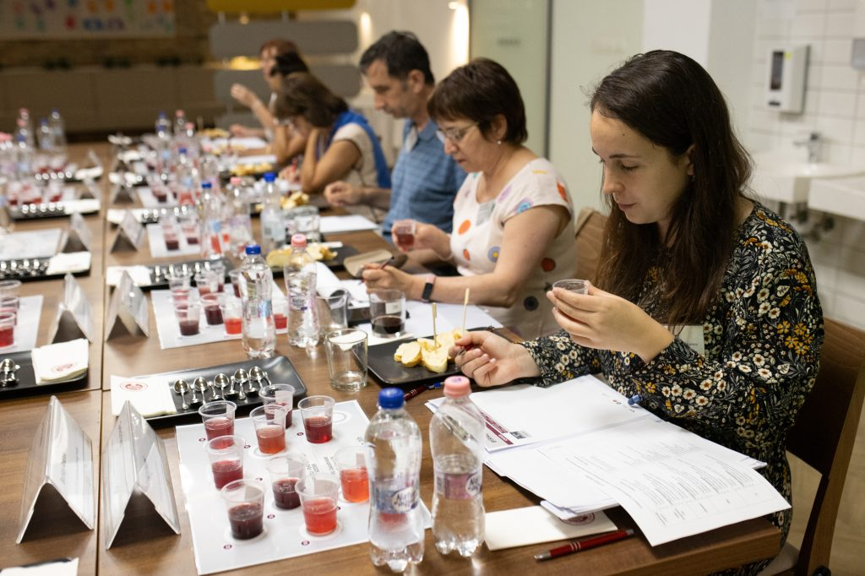 | © Nemzeti Élelmiszerlánc-biztonsági Hivatal
Eredeti tartalom: Nemzeti Élelmiszerlánc-biztonsági Hivatal
Továbbította: Helló Sajtó! Üzleti Sajtószolgálat
Ez a sajtóközlemény a következő linken érhető el:

